桃園市蘆竹區112學年度光明國小第二學期 課後社團介紹
社團名稱 | STEM創意科研社
招生年級對象 | 1~4年級
指導老師 | 卲怡均
聯絡電話 | 03-4639353 (承辦中心)
聯絡信箱 | jessie111693104@gmail.com
人數限制 | 上限：25人 |  | 下限：15人
上課日期 | 星期五 | 時 間：15:40-17:40
活動地點 | □ 室外 □ 地下室  ■ 教室 (近洗手台)
學 費 | 4000元（包含材料費用）
師資簡歷 | 【學歷】  臺灣海洋技術學院-海洋運動休閒系 畢業  【經歷】  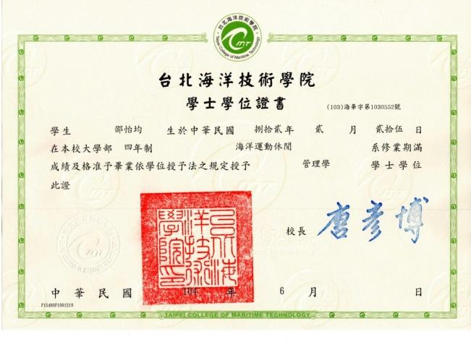  自2019年起在科學教育集團服務過多所小學，專授科學領域課程，現為拓思文教專任科學講師，曾任於新北市新店國小、信義區福德國小、萬華區福星國小、私立新興國際中小學、桃園市楊心國小、桃園市龍星國小、桃園市八德國小、桃園市青埔國小、慈濟大學附屬高級中學附設國民小學部………等。
教學目標 | 旨在讓學生在沒有壓力負擔的情況下，自發學習，將科學教育得以落實，進而提高學生的科學素養。  這種在歡笑玩樂中學習，在學習時又能增加動手能力的教育方式，正是「STEM科學社」的神奇魔力；除了帶給孩子滿滿的科學知識，更完整體現了所謂「科學好好玩、好好玩科學」的真義！

規 劃 十四 週
桃園市蘆竹區112學年度光明國小第二學期課後社團計劃表
週次 | 單元 | 授課內容 | 材料/教具
1 | 機械跌跌樂 | 機械跌跌樂：骨牌效應真驚人，連鎖反應跌趺樂。利用積木動手製作一個連鎖機關＂機械跌跌樂＂ | 機關王積木套組、重力小車
 | 之字形軌道機關 | 之字型軌道機關：地心吸力真偉大，牛頓蘋果一家親。讓我們運用巧思、動手製作一個之字軌道吧！
2 | 機械投石機 | 機械投石機：槓桿原理真神氣，阿基米德搬地球。讓我們仿效古人動手完成一個攻城利器－＂機械投石機＂。 | 達文西投石器模型  機關王積木套組  電流急急棒
 | 電流急急棒 | 電流急急棒：電路迷宮真有趣，步步為營要慎行。利用簡易的材料自己動手製作一個電路迷宮，挑戰電流急急棒。
3 | 振動儀應用 | 振動儀應用：利用加裝偏心塊的方式，讓馬達運轉時產生振動，並且自己動手完成專屬個人的毛刷機器人。 | 旋轉木馬積木組  斯特林引擎  曲柄應用圖卡  毛刷機器人  音波麥霸
 | 振動音叉 | 振動音叉：振動與音波本一家，透過振動原理，將其應用於生活中，完成個人的音波麥霸。
4 | 千奇百怪 | 千奇百怪：有些聲音聽起來心情愉悅，有些聲音聽起來毛骨悚然，有些聲音聽的到，有些則不然，同樣都是聲音，怎麼會有這麼大的差別呢？讓我們趕快去探索聲音的奧秘吧！ | 金屬彩虹圈  雨聲器  馬桶疏通器(不含握柄)  吉他模型  繪圖機器人
 | 自由落體 | 自由落體："看！是科寶！"抬頭一看，帥氣的科寶從天而降；"哇！機器人在畫畫！"再低頭一觀，靈活的振動機器人在紙上翩翩起舞，準備好跟我一起探索好玩的科學了嗎？LET'S GO！
5 | 體感機器人 | 體感機器人：利用無線射頻技術，讓我們直接與機器人連線，一起來挑戰鋼鐵擂臺吧。 | 體感對打機器人  賽格威機器人  仿生機器人圖卡  風力仿生獸  仿生動物圖卡  機器人系統圖卡  機器人V.S.人類比較圖卡
 | 賽格威機器人 | 賽格威機器人：兩輪平衡賽格威，透過實際組裝及操作，瞭解賽格威機器人平衡的原理。
6 | 振振有詞 | 振振有詞：平凡的一顆普通馬達，經過巧手一番加工，哇！一隻會振動的小怪獸就完成了，但是其中的緣由是甚麼呢？不要急，一起看了就知道。 | 繪圖機器人  大車輪  太空陀螺
 | 角動量陀螺儀 | 角動量陀螺儀：利用神奇的單手大車輪讓學生對角動量守恆產生興趣，利用機械陀螺儀來親自體會角動量的魅力。
7 | 足球大賽 | 足球大賽：認識編碼的概念，瞭解如何編定程式、操控MBOT機器人。認識編碼軟體、機器人，體驗日新月異的勞動方式。 | 足球機器人  mBot機器人  編碼圖卡-足球大戰  平板  mbot機器人
 | 緊急救護 | 緊急救護：瞭解工具車種類，用途，學習重複執行、聲光效果等程式設計操作。認識員警、消防員、醫護人員這些偉大的勞動者，認識説明勞動過程的工具。
8 | 紅色警戒 | 紅色警戒：學習程式設計中的條件判斷語句，學習安裝拆卸機器人的擴充組件。體驗各種新型感測器的應用方式，提升學生勞動技術。 | mBot機器人  平板  表情面板  紅外線防盜警報器  門阻防盜警報器  電子門鈴
 | 機械衛兵 | 機械衛兵：認識超聲波的原理與運用，並利用mBot設計出一個以超聲波為感測器的衛兵,當衛兵偵查到入侵者後啟動武器系統進行攻擊。操作超聲波感測器，學習程式設計做為勞動中的有益工具，該如何有效應用。
9 | 迷走森林 | 迷走森林：認識生活中的感測器，並利用mBot循線感測器的偵測功能讓mBot在沒有黑線的迷宮中尋找線索自主逃出迷宮。操作循線感測器，學習程式設計做為勞動中的有益工具，該如何有效應用 | mBot機器人  平板  傳感器圖卡  編碼圖卡-迷走森林  地圖圖卡-森林  迷宮地圖-森林  伺服馬達圖卡
 | 極限救援 | 極限救援：認識伺服馬達,瞭解伺服馬達的原理,並利用mBot的伺服馬達結合單向機械設計出一個可以快速執行救援任務的救援車。改裝機器人、製作單向馬達，知曉勞動方法勞動技術能有效提高勞動效率和勞動成果。
10 | 飛機總動員 | 飛機總動員：用各式航模飛行器引起學生主動學習動機，並帶著小朋友認識飛機的四個基本構造及功能，並製作紙飛機實踐科學的原理。 | 足球飛機  飛環發射器  易開罐足球飛機
 | 足球飛機 | 足球飛機：觀察伯努利浮球，藉由探究漂浮的原因，進而瞭解空氣流體力學，親手製作與眾不同的足球飛機，瞭解足球飛機的飛行原理，並比較不同的材質對飛行的影響。
11 | 殭屍氣球 | 僵屍氣球：利用橡皮動力飛鷹引起動機，透過殭屍氣球的實驗讓學生實踐伯努利定律並瞭解機翼的秘密，最後動手製作紙片竹蜻蜓繼續好好玩科學。 | 橡皮動力飛鷹  手拋特技迴旋飛機
 | 特技迴旋機 | 特技迴旋機：觀察迴旋機的飛行，思考其迴旋之原因，探究空氣與升降舵、方向舵之間的交互作用，並實際動手完成迴旋機，驗證今日所學。
12 | 達文西飛行器 | 達文西飛行器：認識歷史上偉大的西方科學家－達芬奇，將他所構想的飛行器與現今已知的進行對比，透過竹蜻蜓的實驗，瞭解牛頓第三運動定律－作用力與反作用力的科學原理。 | 電動螺旋槳  達文西手稿圖  達文西直升機模型  幽浮飛碟  地球儀  阿基米德抽水泵
 | 牛頓v.s達文西 | 牛頓 v.s 達文西：利用幽浮飛碟引起動機，介紹偉大的科學家牛頓與達芬奇在科學上的重大事蹟，瞭解螺旋槳的應用，最後實際動手進行空氣螺旋槳的試飛
13 | 直升機製作 | 直升機製作：利用遙控直升機引起動機，介紹直升機的構造與飛行原理，瞭解螺旋槳對於直升機的影響，最後實際動手製作橡皮動力直升機，到戶外實踐所學。 | 遙控直直昇機  武裝直昇機模型  魔術吸管
 | 吸管飛機 | 吸管飛機：利用隨手可得的簡易材料-吸管，發揮創意，應用所學，製作專屬個人的吸管飛機，探究機翼造型、重心與飛行之間的關係。
14 | 滑翔機製作 | 滑翔機製作：讓學生親自動手完成一架專屬自己的滑翔機，研究其機翼的相對位置對於飛行效果及飛行路俓的影響，並且在老師的帶領下，安全、有序的在戶外進行活動。 | 手拋特技迴旋機  風箏  大沙灘球  魔法飛杯
 | 魔法飛杯 | 魔法飛杯：利用杯子製成簡易的飛行器，觀察其飛行現象，探究流體力學的基本知識，並瞭解這些現象如何應用在生活中。
#課程內容將會視報名狀況以及年級分布做出調整。
課程簡章：
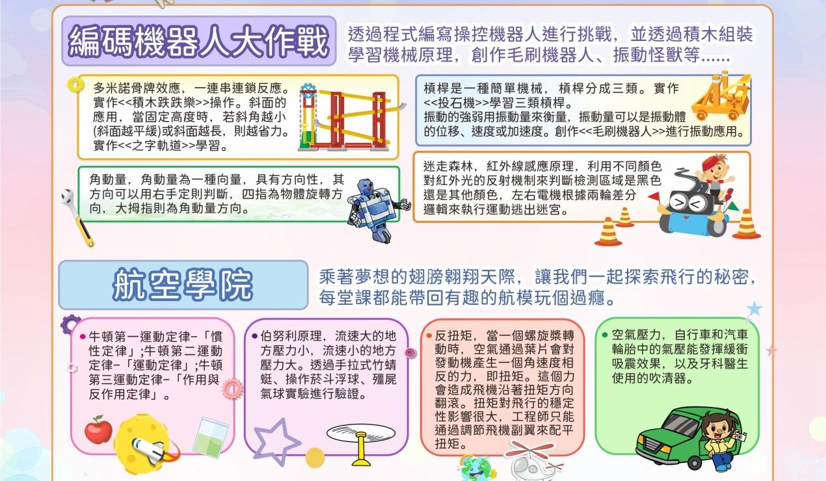

材料明細：
品名 | 規格  (每人/份) | 數量  (預估15人) | 單價 | 金額 | 用途說明
機關王積木套組  (含大顆彈珠、小顆彈珠、束口袋、橡皮筋、操作說明書) | 套 | 15 | 600 | 9000 | 配合112下-課堂授課原理的延伸探索教材，複習強化概念應用
電流急急棒套組  (1.5v單節電池盒、直流電蜂鳴器、1.5v電池1顆、長錫線直徑1mm*長20cm、長電線單芯多股軟線20cm、PP浪板10*15cm) | 組 | 15 | 60 | 900
毛刷機器人  (毛刷、雙節電池盒、馬達、棉花棒、1.5V電池2顆) | 組 | 15 | 60 | 900
吉他零件包 | 份 | 15 | 45 | 675
垂降的科寶  (3mm棉線、長尾夾、塑膠曬衣夾、科寶娃娃紙) | 組 | 15 | 40 | 600
小人對打遊戲組 | 組 | 15 | 45 | 675
振動小怪獸  (雙節電池盒、1.5V電池兩顆、馬達、紙杯、3.5CM彩色木頭曬衣夾、毛根、五官貼紙、6CM保麗龍球) | 份 | 15 | 50 | 750
手指足球遊戲台 | 組 | 15 | 35 | 525
機械方程式知識手冊 | 本 | 15 | 240 | 3600
發條跳舞機器人 | 個 | 15 | 30 | 450
翻滾摩托車 | 台 | 15 | 45 | 675
房屋飛機、足球飛機 | 張 | 15 | 20 | 300
紙竹蜻蜓、菸斗浮球 | 款 | 15 | 20 | 300
飛機紙模型  (24mm三角迴紋針、A4迴旋紙飛機說明書、B5迴旋紙飛機紙) | 組 | 15 | 20 | 300
木製手拉式竹蜻蜓 | 個 | 15 | 50 | 750
發光拉繩飛蝶 | 組 | 15 | 25 | 375
吸管飛機  (不可彎透明吸管、吸管飛機a翼、吸管飛機b翼、三角迴紋針) | 台 | 15 | 40 | 600
滑翔機材料包 | 台 | 15 | 300 | 4500
環保飛行器  (紙杯*2、長橡皮筋*1) | 組 | 15 | 30 | 450
化學試劑：醋、酒精、雞蛋、醋、糖、蘇打粉、海藻酸鈉、乳酸鈣、色素、鐵粉、鎂粉。 | 學期 | 15 | 50 | 750
科學損耗性實驗器材：滴管、試管刷、洗碗精、絕緣膠帶、泡棉膠、雙面膠、透明膠帶、棉花棒、衛生紙、垃圾袋、一次性桌布、12色奇異筆、彩色筆、試飲杯、黏土杯、塑膠試管、竹筷、打火機、抹布、蠟燭、毛根、鋁箔紙。 | 學期 | 15 | 50 | 750
講師鐘點費  (含15%學校行政費) | 1堂  (120分鐘) | 14週 | 2,145 | 30,030
合計新台幣 伍 萬 柒 仟 捌 佰 伍 拾 伍 元整(大寫國字)

材料費27,825元+鐘點費30,030元(含15%學校行政費)=57,855元
每位學生為4,000元(材料費1,855元；鐘點2,145元)

